海创高地前端操作手册

1 会员注册、登陆 1

1.1 个人、企业注册登陆 2

1.2 修改密码 2

2 内容管理 2

2.1 发布需求 2

2.2 发布成果 3

2.3 企业入驻 4

2.4 专家入驻 4

2.5 仪器入驻 5

2.6 平台入驻 5

2.7 我发布的简历 5

2.8 我的留言 6

3 我的消息 6

4 搜索功能 6

1. 会员注册、登陆

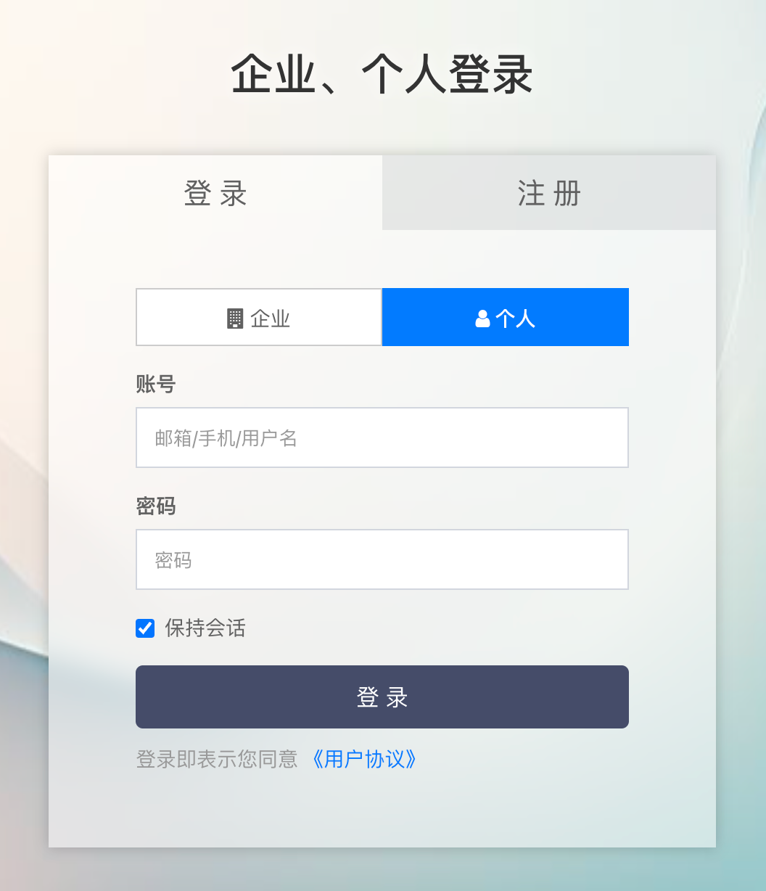

* 1. 个人、企业注册登陆

个人用昵称,企业用自身企业名作为账号注册,注册后用账号密码登陆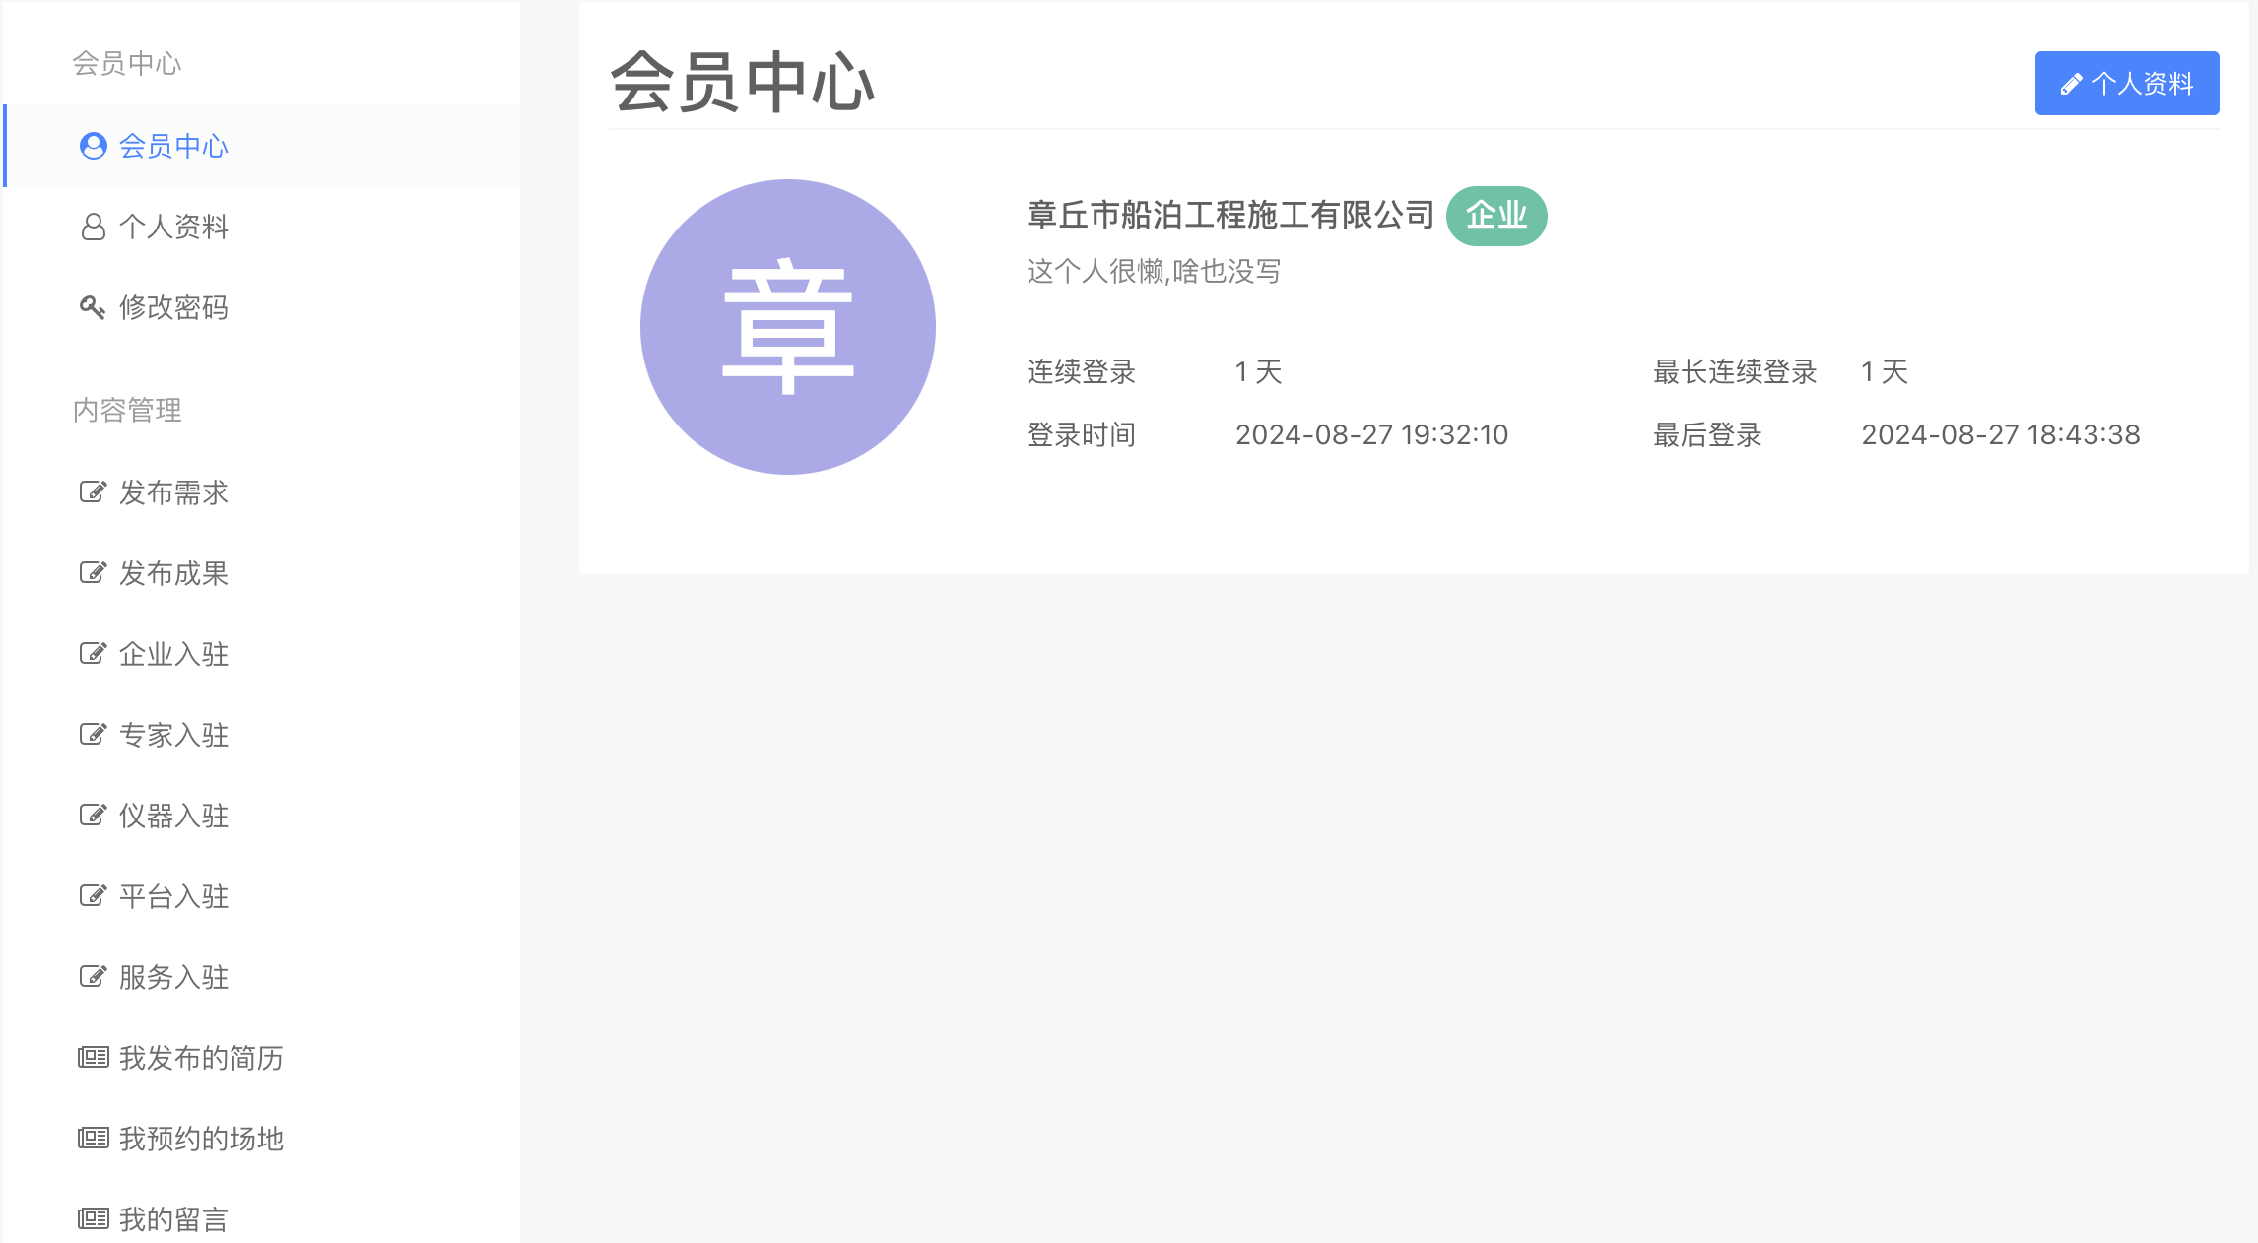

* 1. 修改密码

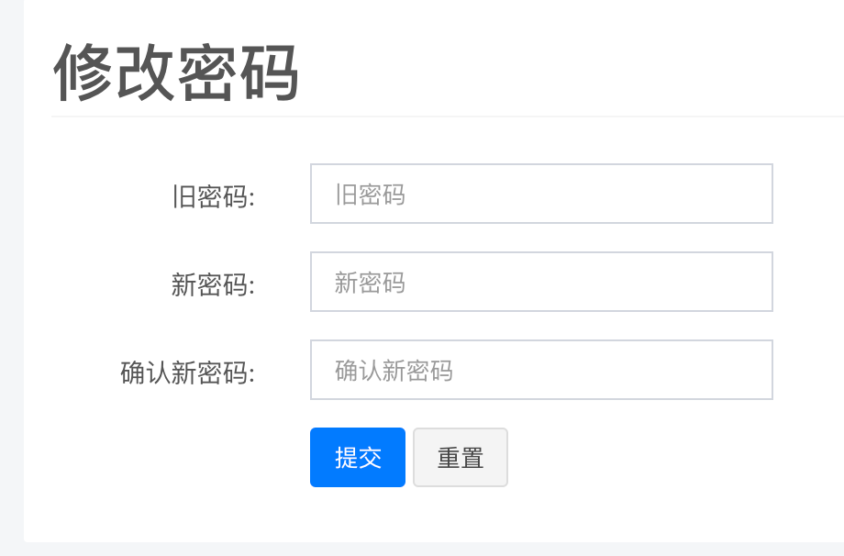若想修改密码,填入旧号码后,填入心密码,再确认新密码,提交后生效

1. 内容管理
   1. 发布需求

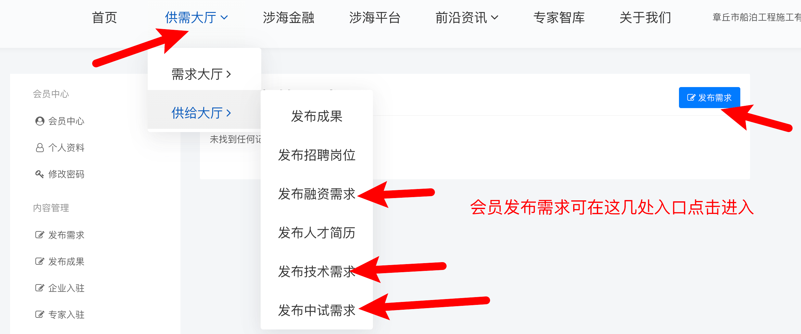发布需求页面需要会员填写基础信息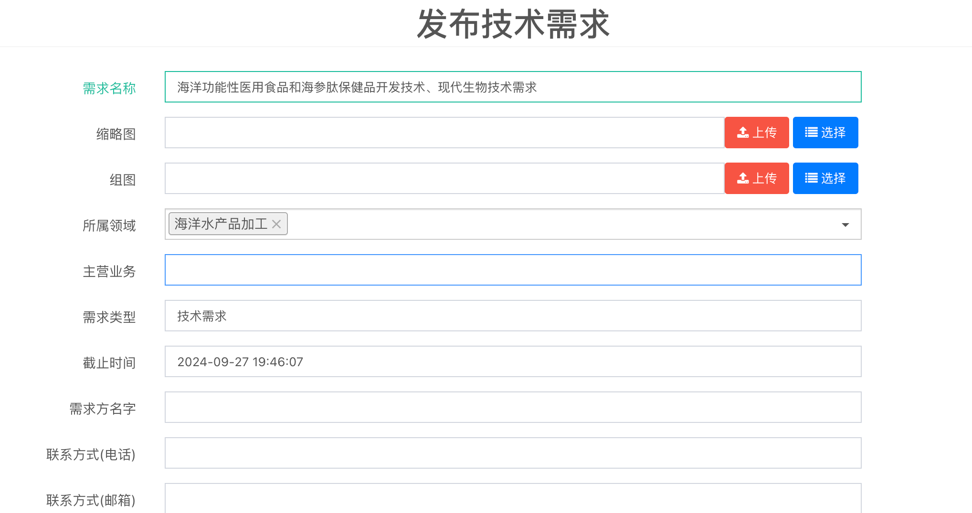提交需求后,后台会接收到该需求,由平台管理员负责审核该需求,审核通过后,该需求会展示在涉海需求板块,在审核期间,会员可以随时更改该需求.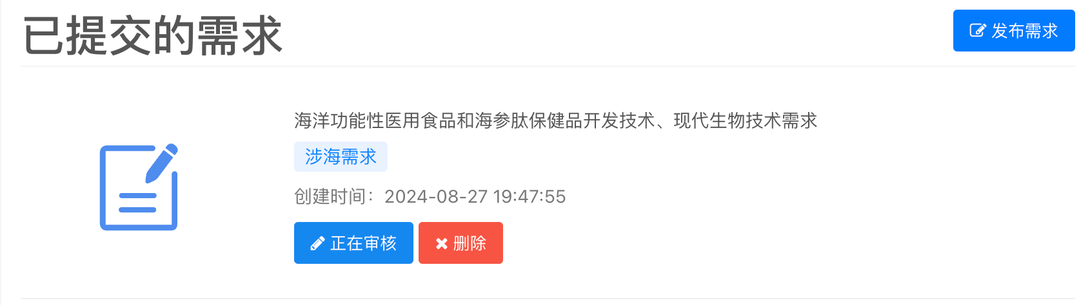

* 1. 发布成果

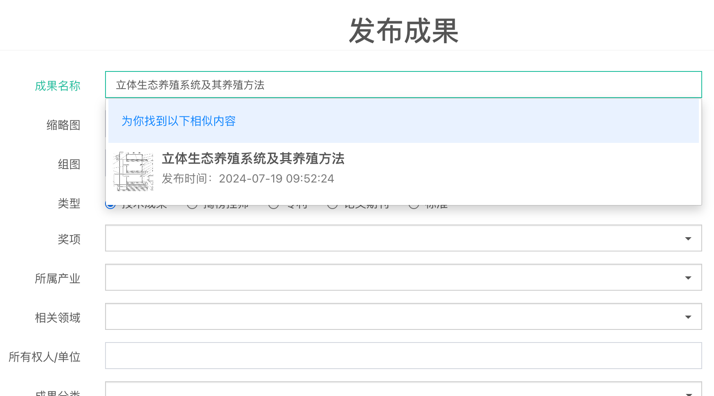本平台有查重机制,若已发布过的需求、成果、企业、专家、仪器、平台、服务等,均会显示出来

* 1. 企业入驻

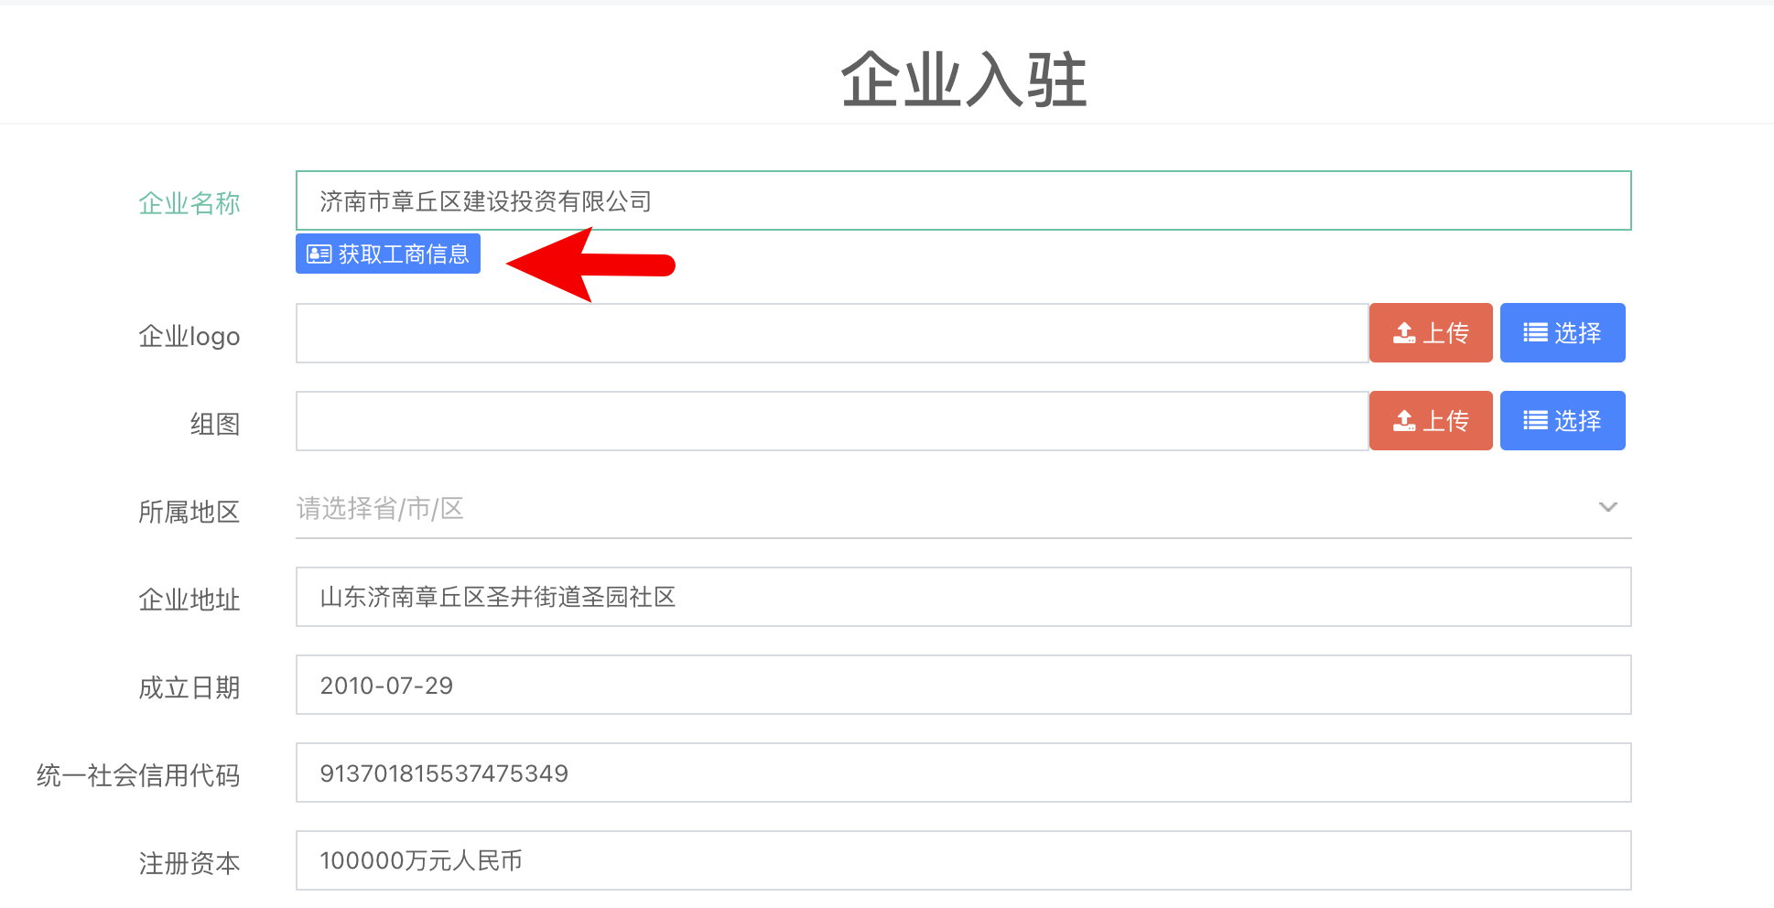 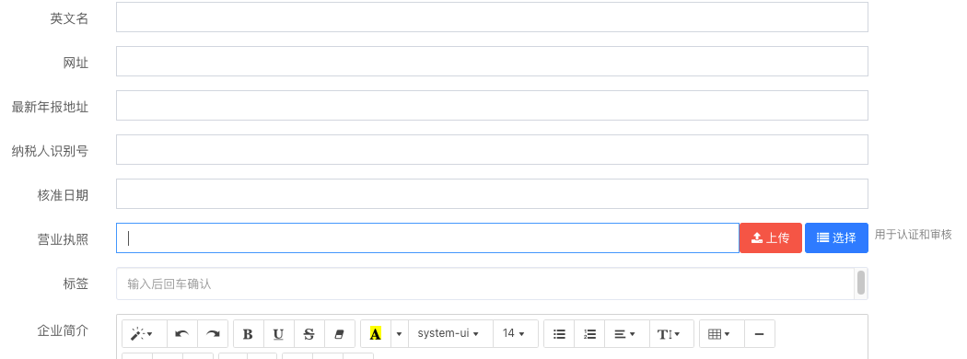输入企业名称,点击“获取工商信息”即可自动填写该企业的基础信息,营业执照便于认证

* 1. 专家入驻

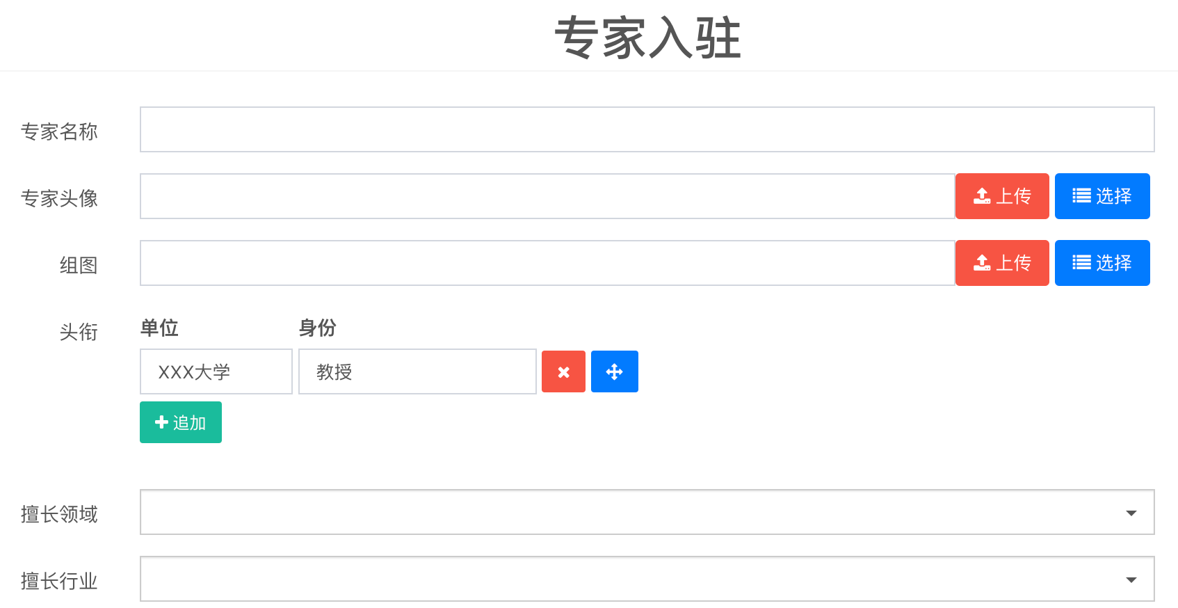填写专家相关信息后提交,等待管理员审核

* 1. 仪器入驻

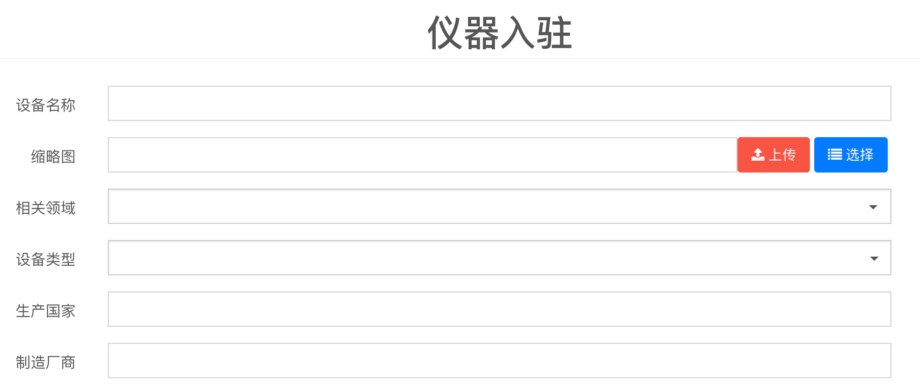填写仪器相关信息后提交,等待管理员审核

* 1. 平台入驻

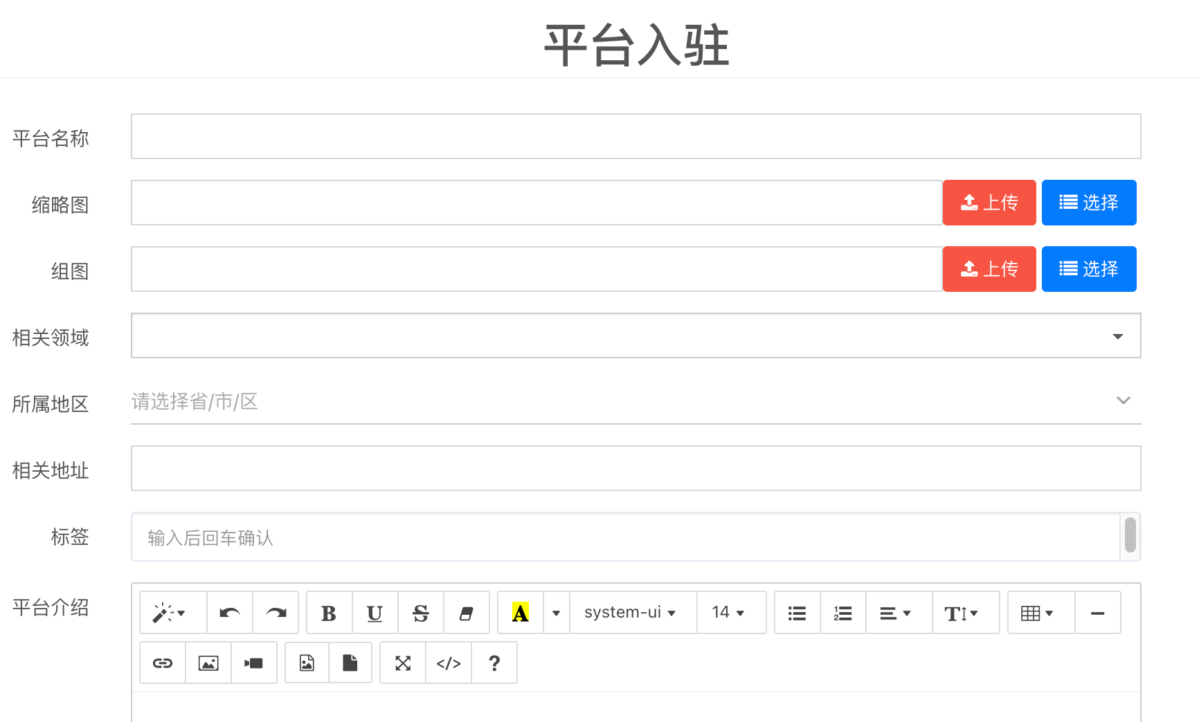填写平台相关信息后提交,等待管理员审核

* 1. 我发布的简历

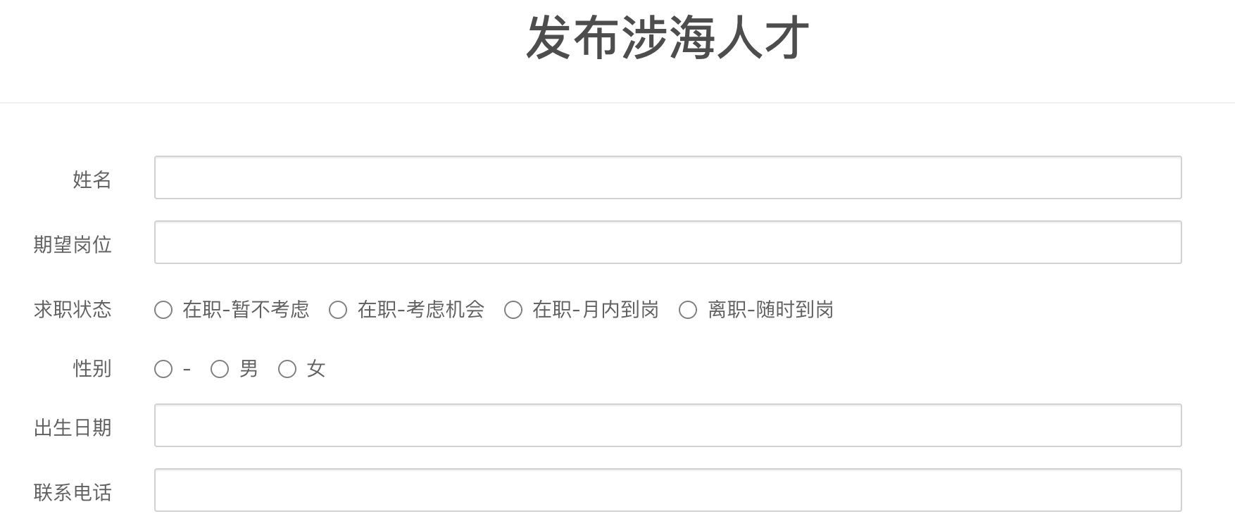填写涉海人才相关信息后提交,等待管理员审核

* 1. 我的留言

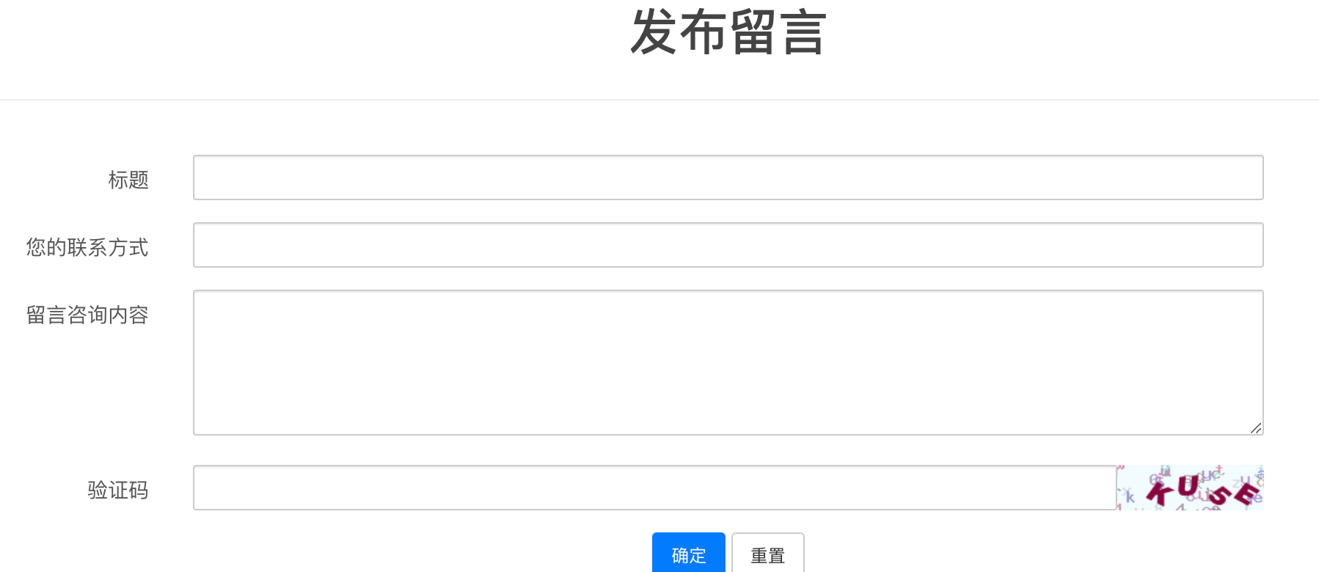向平台发布留言,需要输入正确验证码后才能提交,会员也能看到管理员对留言的处理结果

1. 我的消息

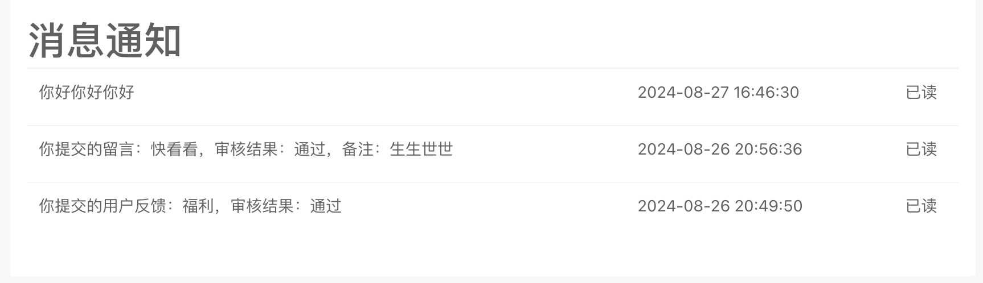此处显示平台管理发送给会员的通知

1. 搜索功能

首页的搜索框为全局搜索,例如搜索“经济”二字,匹配结果如下